Ceny:
Prví traja v každej kategórii budú odmenení.

Najúspešnejší atlét z obce Moča bude ocenení osobitne.

Vyhodnotenie:
Uskutoční sa o 14.00 hod. v priestoroch reštaurácia MODRÝ DUNAJ.
Doprava:
Autom alebo autobusom do stanice Moča.
Upozornenie:
-- Preteky sa uskutočnia za každého počasia.
-- Ubytovanie usporiadateľ zabezpečuje.TELEFÓN : 00421/35/7777971
-- Usporiadateľ nezodpovedá za škody spôsobené počas pretekov.
-- Pretekári štartujú na vlastné náklady alebo na náklady vysielajúcej
organizácie.
-- O zdravotnú službu je postarané.
-- Každý pretekár štartuje na vlastnú zodpovednosť a je povinný rešpektovať
vyhlášku o pravidlách cestnej premávky.
-- Usporiadateľ zabezpečí všetkým pretekárom občerstvenie, resp. olovrant.

Stefan Simsik –majiteľ penziónu Modrý dunaj
Gejza KELE - člen organizačného výboru
OBEC Moča , starosta obce ing. Banai Tóth Pál PhD
Riaditeľstvo ZŠ,Obec Kravany nad Dunajom

Díjak :

A versenykategóriák első három helyezettje lesz díjazva.
A legsikeresebb hazai atléta külön díjban részesül.

Kiértékelés :
14.00 órakor a Kék Duna étteremben.

Közlekedés :
Autóval vagy autóbusszal Dunamocsra

Figyelmeztetés :
-- A verseny bármilyen időjárás esetén megvalósul
-- Szállást a rendezőség biztosít TELEFON : 00421/35/7777971
-- A verseny ideje alatt okozott károkért a rendezőség nem felel
-- A versenyzők saját vagy egyesületük költségére versenyeznek
-- Az egészségügyi szolgálat biztosított
-- Az összes versenyző saját felelősségére versenyez, és köteles
betartani a közúti közlekedés szabályait
- A rendezőség az összes versenyzőnek uzsonnát és üdítőt biztosít

Simsik István Kék Duna panzió tulajdonosa
KELE Géza - a szervezőbizottság tagja
DUNAMOCS község polgármester ing. Banai Tóth Pál PhD
AI- igazgatósága, Karva község

III. ROČNÍK
B E H „ MODRÝ DUNAJ “
Moča

25. jún. 2011 (sobota) o 11.00
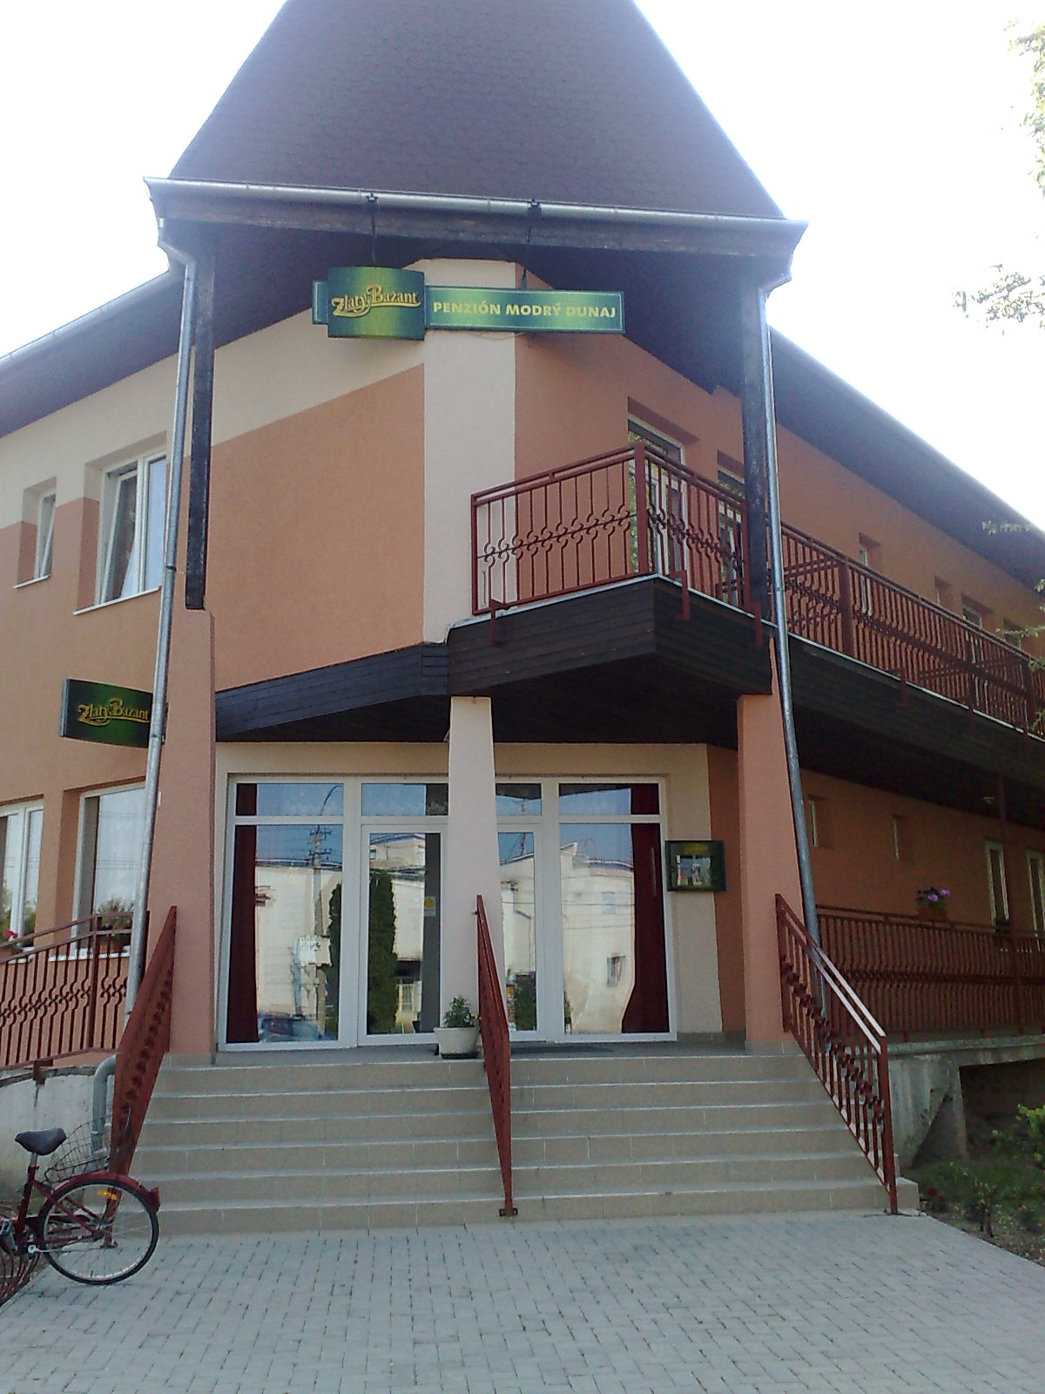

15 km

DUNAMOCSRA,
A „ K É K D U N A ” FUTÁS
III. ÉVFOLYAMÁRA,

2011. június 25., (szombat), 11.00
PROPOZÍCIE

III. ročník „BEHAJ ZA MODRÝ DUNAJ“
v Moči

Hlavný usporiadateľ:
Penzión MODRÝ DUNAJ

Spoluorganizátori:
Miestna samospráva obce Moča
ZŠ Moča, Kravany obec

Termín:
25. jún 2011 (v sobotu) o 11.00 hod.
Spoločný štart je o 11.00 hod. pred penzónom Modrý Dunaj.

Prezentácia:
Reštaurácia Modrý Dunaj od 9.00 hod.
Šatne budú v v telocvični ZŠ Moča ( 200 m ).

Informácie:

Mob: 00421911479889, e-mail: Mars608@post.sk
Tel : 0035 7777971, mobil 00421903406008 alebo na mieste štartu
Štartujú:
Registrovaní i neregistrovaní pretekári na vlastnú zodpovednosť.
Deti na zodpodvednosť rodičov.

Kategórie:

A -- muži do -- 39 rokov, B -- muži 40 -- 49 rokov,
C -- muži 50 -- 59 rokov, D -- muži nad 60 rokov

E -- ženy do -- 39 rokov, F -- ženy 40 -- 49 rokov,
G -- ženy nad 50 rokov

Rekreačný bežci a chódza : 5 km ( kanál a späť) ocenení budú umiestnení na 1-3 miestách

Deti mladší 1-4 ročník 400m (1 okruh okolo Penziónu Helen a okolo Obecného úradu)
Deti starší 5-9 ročník 1200m (3 okruhy okolo Penziónu Helen a okolo Obecného úradu)

Všetci účastníci detských kategórii dostanú darček.

Poznámka: 1. Pre zaradenie do kategórie je rozhodujúci rok narodenia.
2. Juniori(ky) sú preterkári(ky), ktorí do 31. decembra v roku
organizovania pretekov nedosiahnu 20 rokov.
Preteky pre žiakov ZŠ o 08.30 hodine.

Trať:
Moča – Kravany stará cesta na brehu Dunaja -- a späť

Dĺžka a povrch trate:
15 000 metrov - asfaltová cesta

VERSENYKIÍRÁS

„Fuss a Kék Dunáért „ III. évfolyama
Dunamocs

Főszervező:
Dunamocsi Kék Duna Panzió

Társrendezők :
Dunamocsi Községi Önkormányzat
Dunamocsi alapiskola, Karva község

Időpont :
2011. június 25., (szombat), 11 órakor
Közös rajt a Kék Duna Panzió elől 11 órakor

Nevezés :
A Kék Duna étteremben 9 órától
Öltözők a dunamocsi alapiskola tornatermében ( 200 m )

Tájékoztatás :
Mob: 00421911479889, e-mail: Mars608@post.sk
Tel.: 0035 7777971, mobil 00421903406008 vagy a nevezés helyszíné
Rajtolnak :
Igazolt és amatőr versenyzők saját felelősségükre, gyermekek a szülő felelősségére.

Kategóriák :

A -- férfiak- 39 évig, B -- férfiak 40 -- 49 évig,
C -- férfiak 50 -- 59 évig, D -- férfiak 60 felet

E -- nők - 39 évig, F -- nők 40 -- 49 évig
G -- nők 50 felett

Amatőr futók és gyaloglók : 5 km ( kanálisig és vissza ) 1-3 helyezett díjazva

Diákok 400m alsó tagozat (1 kör a Helén Panzió és Polgármesteri hivatal körül)
Diákok 1200m felső tagozat (3 kör a Helén Panzió és Polgármesteri hivatal körül)

Minden diák résztvevő ajándékot kap.

Megjegyzés: 1. A kategóriákba történő besorolásnál a születési év a mérvadó.
2. Juniornak az az atléta számít, aki a versenyév december 31-éig nem tölti be 20. életévét.

Verseny az AI diákjai részére 08.30 órától

Útvonal :
Dunamocs – KARVA –az öreg úton a Duna partján -- és vissza
Aszfalt

Útvonal hossza és felülete:
15 000 m – aszfaltút

